Информация о групповом несчастном случае со смертельными исходами, происшедшем 17 марта 2026 года
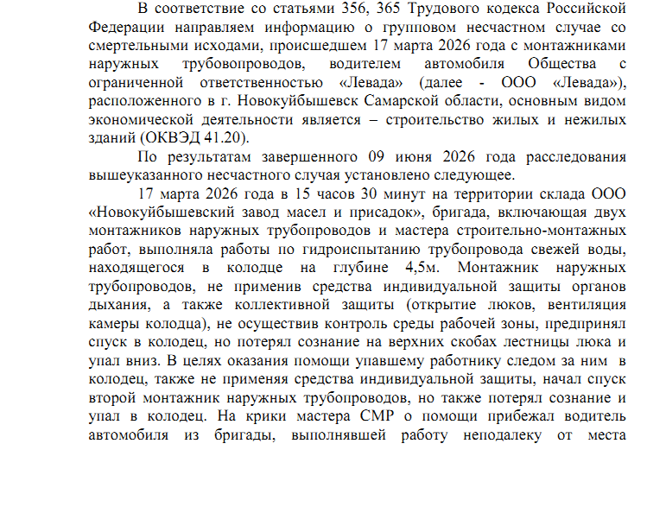
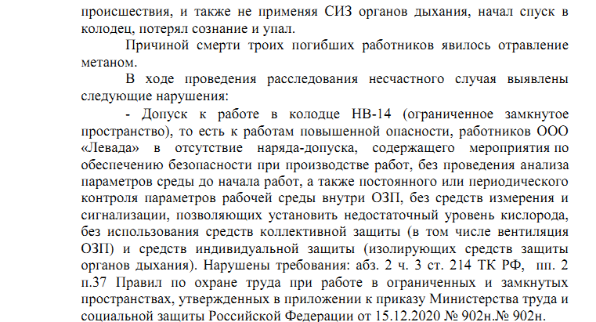

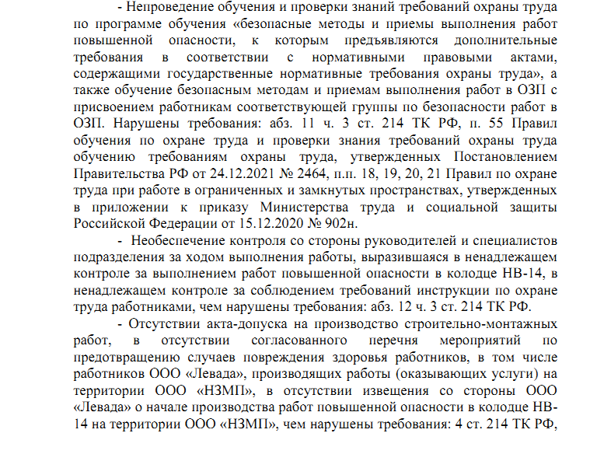
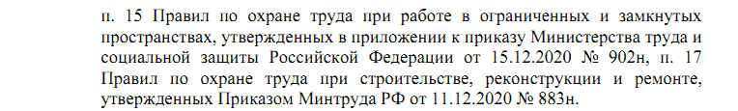

24.08.2026 г.

